Nama : Ahmad Afidin
Network Management System
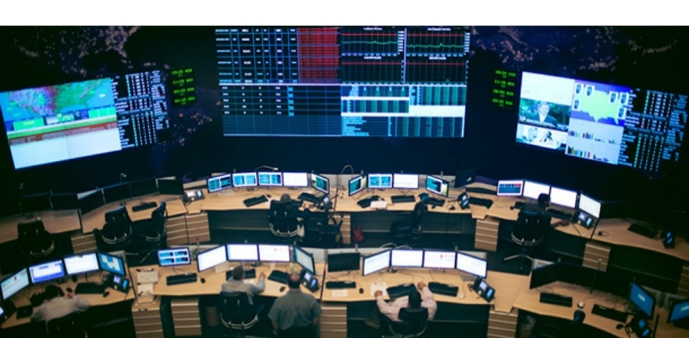
Network Management System (NMS) merupakan sebuah sistem dimana network engineer dapat mengelola komponen pada jaringan dengan menggunakan sebuah atau beberapa aplikasi. NMS didesain untuk melakukan monitoring, mengoptimalkan, dan memelihara jaringan dengan menggunakan software.
Network Management System biasanya digunakan network engineer untuk menangani betagam operasi seperti: mendeteksi perangkat di jaringan sehingga dapat dikenali dan dapat dikonfigurasi dengan benar,jika terjadi gangguan pada system jaringan maka NMS akan segera memberikan peringatan secara proaktif kepada engineer, memonitor jaringan , dan menganalisa kinerja pada sebuah jaringan (Performance Data Indikator) termasuk packet loss, latency, bandwidth utilization dan lain lain:
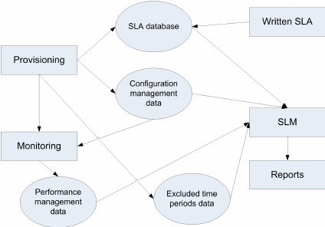
Arsitektur Network Management System
Network Management System dalam terminology umum mencakup:
- Perencanaan (planning)
- Organisasi
- Monitoring
- Accounting
- Dan controlling terhadap suatu aktiivitas pada jaringan

Network Management System memiliki kegunaan sebagau berikut;
- Memberi peringatan kepad anetwork engineer apabila terjadi masalah pada jaringan
- Memberitahukan kepada network engineer mengenai perencanaan peningkatan dan perubahan peralatan jaringan (upgrade hardwere ataupun software yang digunakan pada sebuah jaringan
- Mengenali dan mendiagnosa masalah-masalah dalam sebuah jaringan.Network Menegement System akan mengenali masalah yang terjadi pada jaringan untuk di laporkan kepada network engine.
- Memastikan keamanan system beroprasi dengan baik
- Sebagai bahan untuk keperluan SLA (Service Level Agreement)
Tujuan Network Management System
- Memenuhi penggunaan jaringan menerima layanan IT dengan kualitas layanan yang diharapkan
- Memenuhi perencenaan strategi dan taktikal, operasional , maintenance jaringan dan layanannya
- Membutuhkan IT person mengatur jaringan data dan memenuhi data dapat melintasi jaringan dengan efisien dan transparan
- Mempersiapkan penanggulangan bencana

Faktor-faktor Network Management
- Fault Management
- Configuration Management
- Accounting Management
- Performance Management
- Security Management Monitoring Koneksi
Kenapa harus Network Monitoring System (NMS)
Sebuah NMS tidak diperlakukan jika anda hanya memiliki jaringan kecil seperti dirumah yang tidak memiliki jaringan yang bercabang cabang. Namun berbeda halnya dengan perusahaan besar yang memiliki jaringan internet yang luas dengan banyak perangkat yang terhubung sebuah NMS sangat penting untuk pengelolaan.
Netwok Management tool;
- AppOptics
- Monitor.Us
- Nagios Core
- Solarwind
- OpManager
